（旧）「大阪府精神障害者権利擁護連絡協議会」について

大阪府では、平成15年4月に大阪府精神障害者権利擁護システム事業として「精神医療オンブズマン」制度を創設しました。オンブズマンが精神科医療機関を訪問し、一定時間医療機関に滞在して療養環境の視察や入院者との面接などの活動を行うものです。
これは過去の精神科医療機関での不幸な事件をきっかけとして、大阪府精神保健福祉審議会による「精神病院内における人権尊重を基本とした適正な医療の提供と処遇の向上」についての意見具申（平成12年8月）を具体化したものです。
大阪府精神障害者権利擁護連絡協議会は、「精神医療オンブズマン」の活動報告を基に行政機関・医療機関・権利擁護機関が互いの理解と連携を基本として精神障害者の権利擁護のための検討や協議を行ない、その内容を構成機関に伝えていく役割を担っており、大阪府こころの健康総合センター地域支援課（当時の名称）が事務局を担当していました。

（旧）【精神医療オンブズマン運営要綱】

（目 的）
第１条 精神医療オンブズマンは、医療機関に入院中の精神障害者の権利擁護を支援する。

（設置等）
第２条 大阪府精神障害者権利擁護連絡協議会（以下「連絡協議会」という）が精神医療
オンブズマン制度を設置する。

（オンブズマン活動の保障）
第３条 連絡協議会が、オンブズマン活動を保障する。

（オンブズマンの活動）
第4条 医療機関との相互理解のもとに活動を行い、その活動に当たっては、事前に当該
医療機関の協力を求めることを原則とする。
２ 医療機関の療養環境を視察するとともに、精神障害者の苦情や要望等の聞取りを行
う。
３ 医療機関へ入院患者の意向を伝えたり、療養環境の改善などについて意見を述べる
ことができる。
４ 精神障害者に係る行政施策の改善要望等を行う。

（オンブズマンの責務)
第5条 オンブズマンは、入院患者の意向を尊重して職務を遂行する。
２ 入院患者への不利益行為、及び治療等に支障となる行為はしてはならない。
３ 活動上知り得た個人情報を正当な理由なく他に洩らしたり、他の目的に利用しては
ならない。活動を退いた後も同様である。
４ その立場を利用して政治・宗教等の活動を行ってはならない。
５ 金銭的支援や金品を預る等の行為をしてはならない。
６ オンブズマン活動によって得られた情報や課題等を連絡協議会に報告する。

（その他）
第6条 この要綱は２年毎に見直しを行うものとする。

附 則 この要綱は、平成１５年２月１９日に施行する。
この要綱は、平成１７年４月 １日に施行する。
この要綱は、平成１９年４月 １日に施行する。

（旧）【大阪府精神障害者権利擁護システム概略図】

医療サービス利用者

苦情 回答 苦情 回答 苦情相談 回答・支援
相談 支援 相談 支援 審査請求 審査結果通知

権利擁護機関 | 訪問活動  相互連携 | 医療機関 | 訪問･調査  審査･指導  相互連携 | 大阪府・保健所
 | 訪問活動  相互連携 | 事例検討 | 訪問･調査  審査･指導  相互連携 | 相互連携
  苦情相談窓口
  苦情相談窓口
  院内人権擁護委員会
  実地指導 |  | 実地審査
  大阪府精神医療審査会
  (事務局：大阪府こころの
  健康総合センター)
 | 訪問活動  相互連携 | 相 互 連 携  調査・指導依頼 | 訪問･調査  審査･指導  相互連携
検討・報告
訪問活動

精神医療オンブズマン | 施策提言  調査・指導依頼
○入院患者への訪問支援活動  ○医療機関における療養環境の視察  ○行政施策実施に係る改善・要望等 | 施策提言  調査・指導依頼

活動の保障 報 告

大阪府精神障害者権利擁護連絡協議会
(事務局：大阪府こころの健康総合センター)
○構成機関の相互の情報交流
○精神医療オンブズマンの活動の保障
○個別事例の検討及び支援
○行政への調査・指導依頼
大阪府精神障害者権利擁護検討委員会
(事務局：大阪府精神保健福祉課)
○権利擁護に関する事項の検討

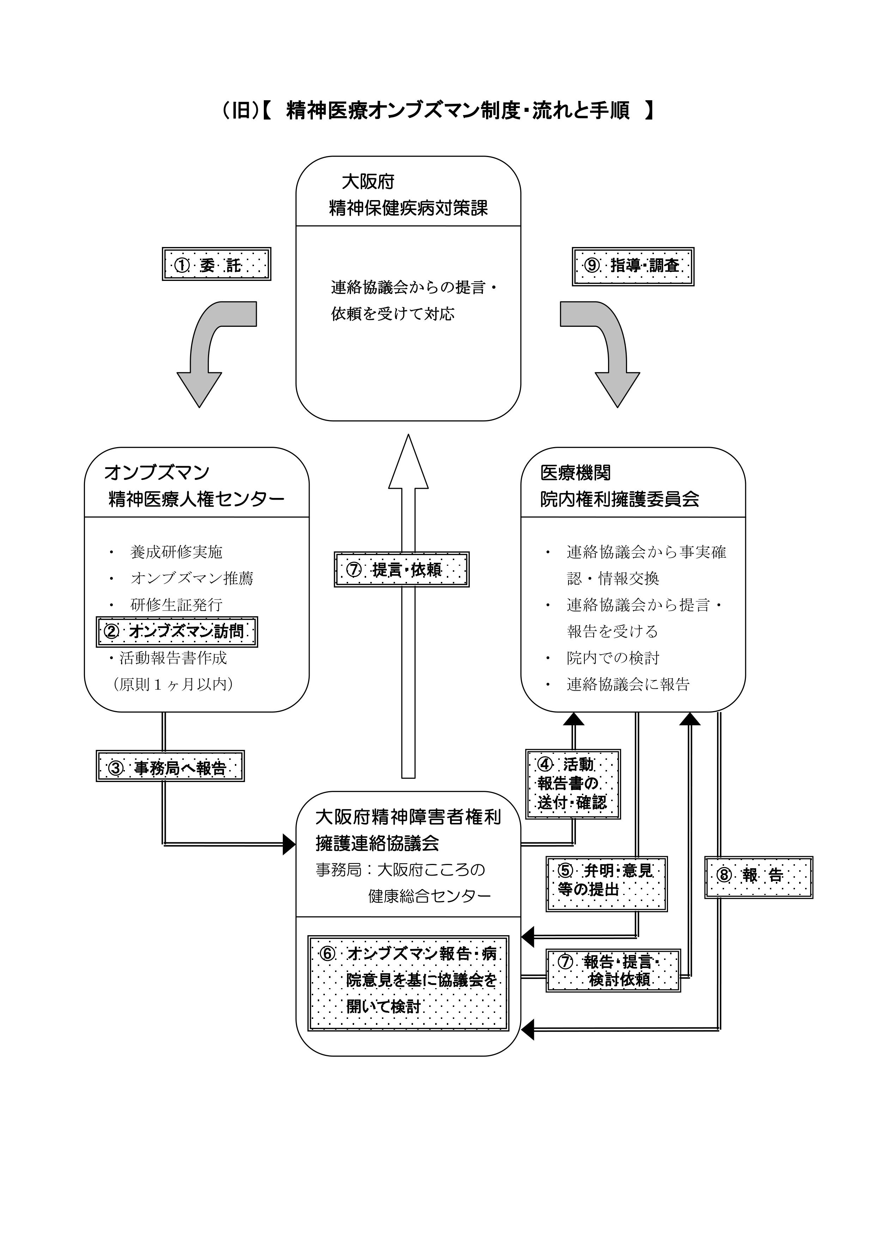

（旧）【 精神医療オンブズマン制度・流れと手順 】
【流れと手順】
１．委託

２．オンブズマン  訪 問 | - 人権センターは、概ね２日前くらいに 3枚セットのファックスで訪問先の病院へ連絡する  - 病院は、日程等調整ののち回答する  - オンブズマンは療養環境の実情を知るため、午後約3時間程度病棟に滞在する  - オンブズマンはオンブズマン証（連絡協議会発行）を、研修生は研修生証（人権センター発行）を携帯している  - 訪問人数はオンブズマンと研修生とで合わせて約8名程度で、研修生の数はオンブズマンの数を超えない  - 病棟滞在の後、約１時間程度病院側との懇談を依頼する
３．事務局へ報告  ４．活動報告書の  送付・確認 | - 人権センターは訪問後、原則として約1ヶ月以内に連絡協議会事務局に「オンブズマン活動報告書」を提出する
 | - 人権センターからの「オンブズマン活動報告書」を連絡協議会事務局が病院へ送付し、事実確認及び意見等を求める
５．弁明・意見等の提出 | - 病院は報告に対しての弁明・意見等を連絡協議会事務局に送付する  - 連絡協議会事務局は疑問点等病院から実情を聴き、場合により病院を訪問し調整する
６．連絡協議会  での検討 | - 人権センターからのオンブズマン活動報告書、病院からの意見等文書 事務局からの報告を基に検討する （年に6回開催）  - 希望があれば、病院の出席も可能である  - 法規に反する行為等緊急を要する場合は、必要に応じて精神保健疾病対策課中心に対応する
７．報告・提言  ・依頼 | - 連絡協議会は、病院に対し連絡協議会での検討内容を事務局を通じて報告すると共に提言等を行い、院内人権擁護委員会での検討を依頼する  - 連絡協議会は精神保健疾病対策課に対し必要に応じ施策提言・調査指導等依頼する
８．報 告 | - 病院は院内人権擁護委員会で検討し意見を添えてその内容を連絡協議会に報告する
９．指導・調査 | - 精神保健疾病対策課は指導・調査を実施する

